桃園市立平南國中
111年度「促進家長參與學校推動十二年國民基本教育計畫」
宣導講座
一、目的：
1.促進家長對十二年國民基本教育政策的理念與內涵了解。
2.協助父母了解孩子在國中的學習及建立正確教育態度。
二、宣導內容：以十二年國民基本教育之入學制度為主，課程綱要為輔。
三、實施辦法:
1.對象：國小六年級家長及對十二年國教議題有興趣家長。
2.時間：111年03月23日（週三）晚間19:00-21:00
3.地點：平南國中2F視聽教室(平鎮區中豐路南勢二段340號)
4.主講人：平南國中余儘卿校長
5.活動流程：
活動序 | 時間 | 活動內容 | 主持人 | 備註
1 | 1845~1900 | 家長簽到、領取資料 | 吳家碩主任
2 | 1900~2040 | 宣導時間 | 余儘卿校長
3 | 2040~2100 | 綜合座談會-家長提問 | 余儘卿校長
4 | 2100~ | 快樂賦歸
6.報名方式：
請有意願參加本次活動的家長請於3/21(一)前完成GOOGLE表單報名，以便座位規劃與安排。報名網址為：https://forms.gle/N71NAPtEDENRE6dC7

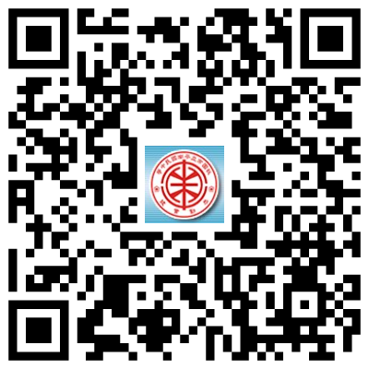

7.相關事宜，請洽學校聯絡人：平南國中 吳家碩主任，
電話：03-439-2164#610

※並配合防疫需求，於進校門時量測體溫及活動全程佩戴口罩。

平南國中歡迎你/妳們加入

平南國中輔導室敬啟111.03.015

